Анализ работы ШМО учителей английского языка
за 4 четверть и год

Тема работы ШМО: «Повышение профессиональной компетентности педагогов путём овладения современными образовательными технологиями, расширение информационного поля деятельности, обобщение накопленного опыта с целью удовлетворения образовательных запросов учащихся».
Цели:
1. Формирование ключевых компетентностей через современные образовательные технологии и обеспечение работы ШМО в рамках реализации ФГОС.
2. Совершенствование профессиональной компетентности учителей иностранного языка через использование в преподавании информационно-коммуникационных технологий, развитие творческого потенциала педагогов, направленного на повышение эффективности и качества педагогического процесса.
Задачи:
1. Провести итоговое заседание ШМО.
2. Заслушать отчет по теме самообразования «Лексические игры на уроках английского языка для повышения интеллектуальной, эмоциональной и речевой активности учащихся с учетом рекомендаций ФГОС» (Часовитина Л.М.).
3. Продолжить работу с учащимися, имеющими одну «3» по английскому языку по итогам 3 четверти.
4. Провести контроль:
Апрель:
Усвоение материала языка (техника чтения вслух, произносительные навыки), 2-7 классы. Май:
Усвоение материала языка (техника чтения вслух, произносительные навыки), 8-11 классы.
За 4 четверть было проведено 1 заседание ШМО
1. Подведение итогов работы за год.
2. Анализ выполнения программ.
3. Подведение итогов успеваемости учащихся по английскому языку.
4.Отчет по теме самообразования (Часовитина Л.М.).
5. Планирование работы ШМО на следующий год.
Осуществление контроля:
Апрель:
1. Усвоение материала языка (техника чтения вслух, произносительные навыки),
2-7 классы.
2. Проверка рабочих тетрадей учащихся 2-4 классов по английскому языку (ВШК).
Май:
Усвоение материала языка (техника чтения вслух, произносительные навыки),
8-11 классы.
Результативность работы за 4 четверть
Начальная школа
№ | Содержание | Гримберг О.В. | Журбина С.М. | Часовитина Л.М. | Итого
1 | Учащихся 2-4 кл. | 66 | 89 | 15 | 170
2 | Учатся на «5» | 15 | 13 | 4 | 32
3 | Учатся на «4» | 31 | 36 | 4 | 71
4 | Учатся на «3» | 20 | 40 | 7 | 67
5 | Учатся на «2» | - | - | - | -
6 | % успеваемости | 100 % | 100 % | 100 % | 100 %
7 | % качества | 69,7 % | 55,1 % | 53,3 % | 60,6 %
8 | По программе | 74 | 88 | 14 | 176
9 | Факт | 74 | 88 | 14 | 176
10 | Выполнение прогр. | 100 % | 100 % | 100 % | 100 %
11 | ИКТ | - | 38 | 8 | 46

Основная школа
№ | Содержание | Гримберг О.В. | Журбина С.М. | Часовитина Л.М. | Итого
1 | Учащихся 5-9 кл. | 77 | 75 | 98 | 250
2 | Учатся на «5» | 10 | 10 | 3 | 23
3 | Учатся на «4» | 29 | 40 | 38 | 107
4 | Учатся на «3» | 38 | 25 | 57 | 120
5 | Учатся на «2» | - | - | - | -
6 | % успеваемости | 100 % | 100 % | 100 % | 100 %
7 | % качества | 50,7 % | 66,7 % | 41,8 % | 52 %
8 | По программе | 128 | 108 | 151 | 387
9 | Факт | 128 | 107 | 151 | 386
10 | Выполнение прогр. | 100 % | 99,1 % | 100 % | 99,7 %
11 | Причины невыполн. | - | 1-ГИА | - | 1-ГИА
12 | ИКТ | - | 38 | 85 | 123

Средняя школа
№ | Содержание | Журбина С.М. | Часовитина Л.М. | Итого
1 | Учащихся 10-11 классов | 14 | 20 | 34
2 | Учатся на «5» | 3 | 1 | 4
3 | Учатся на «4» | 11 | 14 | 25
4 | Учатся на «3» | - | 5 | 5
5 | Учатся на «2» | - | - | -
6 | Процент успеваемости | 100 % | 100 % | 100 %
7 | Процент качества | 100 % | 75 % | 85,3 %
8 | По программе | 21 | 21 | 42
9 | Факт | 21 | 21 | 42
10 | Выполнение программы | 100 % | 100 % | 100 %
11 | Причины невыполнения программы | - | - | -
12 | ИКТ | 6 | 12 | 18

Итоги за 4 четверть
№ | Содержание | Гримберг О.В. | Журбина С.М. | Часовитина Л.М. | Итого
1 | Учащихся 2-11 кл. | 143 | 178 | 133 | 454
2 | Учатся на «5» | 25 | 26 | 8 | 59
3 | Учатся на «4» | 60 | 87 | 56 | 203
4 | Учатся на «3» | 58 | 65 | 69 | 192
5 | Учатся на «2» | - | - | - | -
6 | % успеваемости | 100 % | 100 % | 100 % | 100 %
7 | % качества | 59,4 % | 63,5 % | 48,1 % | 57,7 %
8 | По программе | 202 | 217 | 186 | 605
9 | Факт | 202 | 216 | 186 | 604
10 | Выполнение прогр. | 100 % | 99,5 % | 100 % | 99,8
11 | Причины невыполнение программы | - | 1-ГИА | - | 1- ГИА
12 | ИКТ | - | 82 | 105 | 187

Результаты учебной работы за 4 четверть

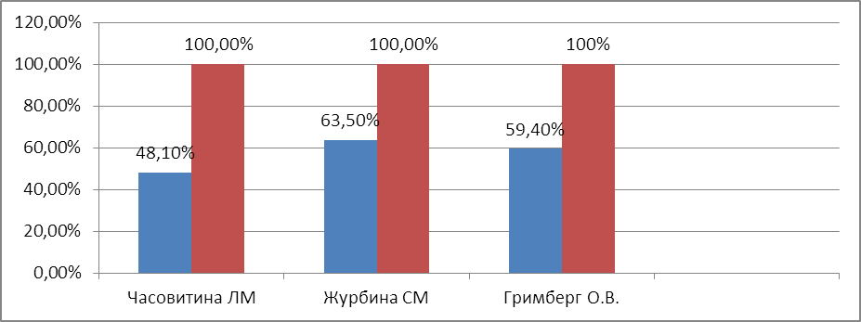

Результативность работы за год
Начальная школа
№ | Содержание | Гримберг О.В. | Журбина С.М. | Часовитина Л.М. | Итого
1 | Учащихся 2-4 кл. | 66 | 89 | 15 | 170
2 | Учатся на «5» | 16 | 13 | 4 | 33
3 | Учатся на «4» | 36 | 38 | 5 | 79
4 | Учатся на «3» | 14 | 38 | 6 | 58
5 | Учатся на «2» | - | - | - | -
6 | % успеваемости | 100 % | 100 % | 100 % | 100 %
7 | % качества | 78,8 % | 57,3 % | 60 % | 65,9 %
8 | По программе | 326 | 390 | 65 | 781
9 | Факт | 326 | 390 | 65 | 781
10 | Выполнение прогр. | 100 % | 100 % | 100 % | 100 %
11 | Причины невыполн. | - | - | - | -
12 | ИКТ | - | 86 | 38 | 124
Основная школа
№ | Содержание | Гримберг О.В. | Журбина С.М. | Часовитина Л.М. | Итого
1 | Учащихся 5-9 кл. | 77 | 75 | 98 | 250
2 | Учатся на «5» | 11 | 9 | 4 | 24
3 | Учатся на «4» | 32 | 37 | 35 | 104
4 | Учатся на «3» | 34 | 29 | 59 | 122
5 | Учатся на «2» | - | - | - | -
6 | % успеваемости | 100 % | 100 % | 100 % | 100 %
7 | % качества | 55,8 % | 61,3 % | 39,8 % | 51,2 %
8 | По программе | 581 | 485 | 679 | 1745
9 | Факт | 579 | 484 | 678 | 1741
10 | Выполнение прогр. | 99,7 % | 99,8 % | 99,9 % | 99,8 %
11 | Причины невыполн. | 2-Б/л | 1-ОГЭ | 1-ОГЭ | Б/л, ОГЭ
12 | ИКТ | - | 104 | 349 | 453
Средняя школа
№ | Содержание | Журбина С.М. | Часовитина Л.М. | Итого
1 | Учащихся 10-11 классов | 14 | 20 | 34
2 | Учатся на «5» | 3 | 1 | 4
3 | Учатся на «4» | 11 | 13 | 24
4 | Учатся на «3» | - | 6 | 6
5 | Учатся на «2» | - | - | -
6 | Процент успеваемости | 100 % | 100 % | 100 %
7 | Процент качества | 100 % | 70 % | 82,4 %
8 | По программе | 97 | 97 | 194
9 | Факт | 97 | 94 | 191
10 | Выполнение программы | 100 % | 97 % | 98,5 %
11 | Причины невыполнения программы | - | 3 - ЕГЭ | 3 - ЕГЭ
12 | ИКТ | 22 | 55 | 77
Итоги за год
№ | Содержание | Гримберг О.В. | Журбина С.М. | Часовитина Л.М. | Итого
1 | Учащихся 2-11 кл. | 143 | 178 | 133 | 454
2 | Учатся на «5» | 27 | 25 | 9 | 61
3 | Учатся на «4» | 68 | 86 | 53 | 207
4 | Учатся на «3» | 48 | 67 | 71 | 186
5 | Учатся на «2» | - | - | - | -
6 | % успеваемости | 100 % | 100 % | 100 % | 100 %
7 | % качества | 66,4 % | 62,4 % | 46,7 % | 59,03%
8 | По программе | 907 | 972 | 841 | 2720
9 | Факт | 905 | 971 | 837 | 2713
10 | Выполнение пр. | 99,8 % | 99,9 % | 99,5 % | 99,7 %
11 | Невыполнение программы | 2 – Б/л | 1-ОГЭ | 3 - ЕГЭ  1 - ОГЭ | 5- ГИА  2 – Б/л
12 | ИКТ | - | 212 | 442 | 654

Результаты учебной работы за год

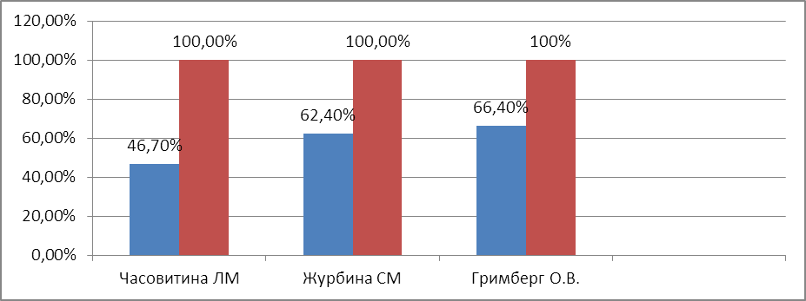

Кадровое обеспечение
1. Обучение педагогов в рамках ШСП
№ | Ф.И.О. | Направление ШСП | Отметка о выполнении итогового методического продукта
1 | Гримберг Ольга Владимировна | Английский язык | -
2 | Журбина Светлана Михайловна | Английский язык | -
2. Участие педагогов в профессиональных конкурсах
№ | Название конкурса | ФИО | Уровень | Результат
дистанционные
1 | Творческий конкурс «Талантоха». Номинация «Творческие работы и методические разработки педагогов», статья «Стихотворения и лимерики как средство изучения иностранных языков» | Часовитина  Людмила  Михайловна | Всероссийский | Победитель  Диплом  3 место
2 | Международный конкурс «Профессиональные компетенции педагогических работников основного общего образования» | Часовитина  Людмила  Михайловна | Всероссийский | Диплом  1 место
3 | Международный конкурс «Оценка уровня ИКТ- компетенций педагогических кадров в соответствии с ФГОС и профессиональным стандартом педагога» | Часовитина Людмила  Михайловна | Всероссийский | Диплом  1 место
4 | Онлайн-тестирование на тему «Дидактика» | Журбина  Светлана  Михайловна | Всероссийский | Диплом  1 степени
5 | Онлайн-тестирование на тему «Современный урок: эффективная организация образовательного процесса» | Журбина  Светлана  Михайловна | Всероссийский | Диплом  2 степени
Вебинары и медианары
1. Гримберг О.В. «Современные образовательные технологии и педагогические инновации как инструмент управления качеством образования».
2. Часовитина Л.М. «ИКТ в образовании: Что такое веб-квест?».
3. Журбина С.М. «Онлайн-олимпиада – инструмент интеллектуального соревнования для школьников».
Благодарность учителям
1. Журбина С.М. – Благодарственное письмо за помощь в организации и проведении Всероссийского мониторинга по английскому языку и вклад в развитие контроля качества образования (Электронная школа «Знаника»).
2. Часовитина Л.М. – Благодарность образовательного портала «Продленка» за многолетний добросовестный труд, распространение лучших педагогических методик в развитие образования РФ; Диплом за преданность профессии; Благодарность Проекта «Инфоурок» за существенный вклад в развитие крупнейшей онлайн – библиотеки методических разработок для учителей; Грамота Проекта «Инфоурок» за активное использование информационно-коммуникационных технологий в работе педагога; Благодарственное письмо за помощь в организации и проведении Международного игрового конкурса «ББ – 2017» по английскому языку.
3. Наличие личного профессионального сайта
ФИО педагога, имеющего личный сайт | Название, адрес сайта
Журбина Светлана Михайловна | https://infourok.ru/user/zhurbina-svetlana-mihaylovna
Часовитина Людмила Михайловна | https://infourok.ru/user/chasovitina-lyudmila-mihaylovna

Участие школьников в конкурсах
1.Численность обучающихся, принявших участие в муниципальных конкурсах и мероприятиях
№ | Мероприятие | Нач.шк. | Осн.шк. | Ср.шк. | Итого
1. | Муниципальный конкурс «Magic Land» |  | 6 |  | 6
2. | Сетевой дистанционный проект веб-квеста «Travelling to English-speaking countries» |  | 5 |  | 5
3. | Братская Епархиальная научно-практическая конференция «Обретение смысла». Направление «Православие и словесность» с работой «Судьбы людские…. Духовное наследие И.А.Бунина» |  | 2 |  | 2
 | Итого |  | 13 |  | 13

2. Количество призовых мест, занятых обучающимися в муниципальных конкурсах
№ | Мероприятие | Место
1. | Муниципальный конкурс «Magic Land» | -
2. | Сетевой дистанционный проект веб-квеста «Travelling to English-speaking countries» | -
3. | Братская Епархиальная научно-практическая конференция «Обретение смысла». Направление «Православие и словесность» с работой «Судьбы людские…. Духовное наследие И.А.Бунина» | 2 место

3. Численность обучающихся, ставших победителями и призерами в муниципальных конкурсах
№ | Мероприятие | Уч-ся
1. | Братская Епархиальная научно-практическая конференция «Обретение смысла». Направление «Православие и словесность» с работой «Судьбы людские…. Духовное наследие И.А.Бунина» | 2

4. Численность обучающихся, принявших участие в дистанционных конкурсах
№ | Мероприятие | Уч-ся
1. | Международный игровой конкурс «Британский Бульдог» | 18
2. | Онлайн-олимпиада по английскому языку на площадке «Мега-Таланта» | 13
3. | Всероссийский мониторинг по английскому языку для 4 классов | 53
4. | Онлайн-олимпиада по английскому языку на площадке «Мега-Таланта» | 14
5. | Филологический триатлон | 5
6. | VII Международная олимпиада по английскому языку | 6
7. | Конкурс «Грамматика на «5» | 1
8. | Всероссийская Олимпиада по английскому языку | 10
9. | Исследовательская работа по английскому языку | 4
10. | Письмо Санта Клаусу | 5
11. | Онлайн-олимпиада по английскому языку | 7
12. | Олимпиада «Зимний фестиваль знаний» | 4
13. | Конкурс «Старт» | 10
 | Итого | 150

5. Количество призовых мест, занятых обучающимися в дистанционных конкурсах
№ | Мероприятие | Уч-ся
1. | Филологический триатлон | 5
2. | Олимпиада «Зимний фестиваль знаний» | 4
3. | Конкурс «Старт» | 5
 | Итого | 14

Задачи на 2018-2019 учебный год:
- Совершенствовать работу учителей, направленную на расширение информационного пространства через изучение и внедрение компьютерных программ, а также на использование информационно-коммуникационных технологий в образовательном процессе с целью активизации учебно-познавательной деятельности учащихся.
- Совершенствовать систему раннего выявления и поддержки способных и одаренных детей через индивидуальную работу, дифференцированное обучение, внеклассные мероприятия.
- Систематизировать работу со слабоуспевающими детьми и резервом через дополнительные индивидуальные занятия.
- Совершенствовать работу по подготовке учащихся к ГИА и ЕГЭ.
- Повышать профессиональное мастерство учителей как фактор обеспечения качества образования при внедрении ФГОС.
Руководитель ШМО: _________________ Часовитина Л.М.
26.05.2018 года

